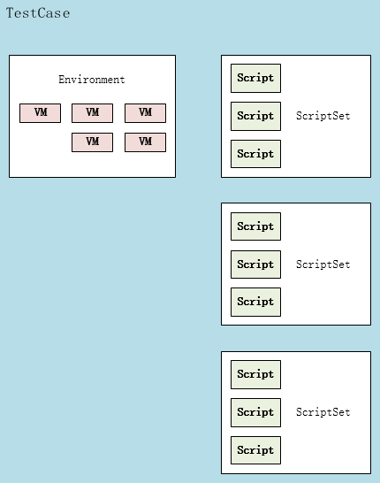

VM类：

虚拟机类，包含了虚拟机的操作。

虚拟机内有一个虚拟机的定义，通过定义可以创建虚拟机。

由于虚拟机由KVM管理，所以主要通过虚拟机名字去控制虚拟机。

在名字之外额外记载了ip，ssh等信息，用于配置网络和ssh访问。

可以创建虚拟机，目前只能从已登录的模板创建虚拟机。

提供存储虚拟机配置信息，开关机，修改虚拟机网络，磁盘等硬件功能。

Environment类：

测试环境类，包含了一些测试环境的操作。

测试环境包含了若干虚拟机定义文件，一个虚拟机定义文件对应一个虚拟机VM类。

测试环境也包含了一个脚本，用来执行一些初始化环境的操作。

测试环境可以操作自己拥有的VM类实例的虚拟机，创建虚拟机，开启，关闭，操作虚拟机等。

Script类：

测试脚本类。

包含了一个测试脚本，以及测试脚本所需的其它文件

可以执行这个测试脚本，可以收集脚本的输出，返回值。

可以设定一个超时时间，超过此时间的话，强制退出执行脚本。

ScriptSet类：

测试脚本集合类。

测试脚本集合由若干个测试脚本组成。

按顺序执行测试脚本，在出现失败的时候，执行失败处理脚本。

Testcase类：

测试用例类，包含了一个测试用例用到的操作。

记录了测试用例的状态。

测试用例包含了若干测试脚本集合，和一个测试环境。

测试开始的时候，会按顺序在测试环境里执行测试脚本集合。

使用步骤：

一 搭建环境

host主机上安装好KVM, libvirt，测试软件yeetest等必须软件

host创建两个虚拟网桥，一个用于虚拟机管理网络，一个用于虚拟机yeesan存储网络

在host主机上定义一个（或多个）可以运行的虚拟机。虚拟机需要有3块硬盘，两块网卡，一块网卡连接虚拟机管理网络，另一块连接存储网络

二 测试软件准备

1 编写脚本，使用yeetest-script create命令创建脚本，使用

2 使用yeetest-script-set create命令创建一个脚本集合，使用set-script命令设置脚本集合中的脚本名。

3 使用yeetest-env create命令创建一个环境，指定一个初始化虚拟机用脚本

4 使用yeetest-env add-vm命令为环境添加虚拟机，需要为虚拟机指定克隆来源的kvm虚拟机名字，虚拟机的网卡信息，虚拟机的ssh用户密码信息

5 使用yeetest-testcase create命令创建一个测试用例，为测试用例添加一个环境，设置测试用例要使用的脚本集

三 进行测试

运行yeetest-testcase start开始运行测试用例。等待完成。